繪製activity_main.xml檔

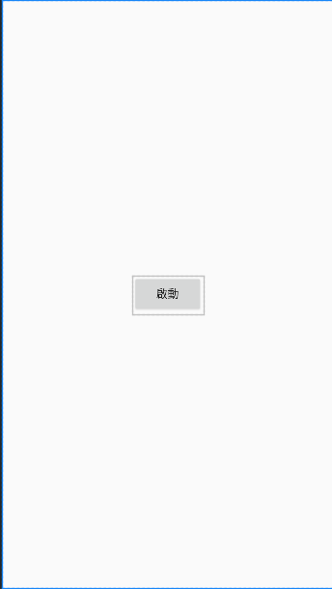

繪製activity_main.xml檔

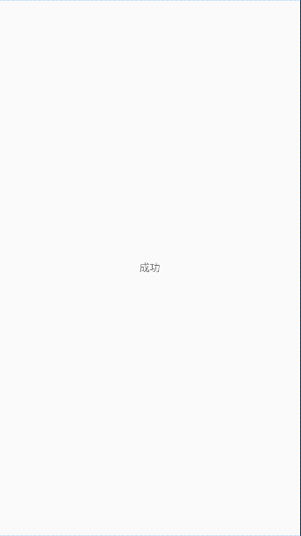

撰寫MainActivity.kt 按鈕監聽是件，按下按鈕後，啟動後台Service並結束MainActivity,將後續工作交給Service

Main2Activity.kt

編寫MyService.kt程式，在其中加入執行續延遲5秒後，啟動Main2Activity

